铸牢中华民族共同体意识主题党日活动
为深入宣传贯彻党的民族政策，坚持以铸牢中华民族共同体意识为主线，促进各民族群众广泛交往、全面交流、深度交融。近日，开发区医疗保障局走进天域蓝湾社区，开展基金监管集中宣传暨铸牢中华民族共同体意识主题党日活动。
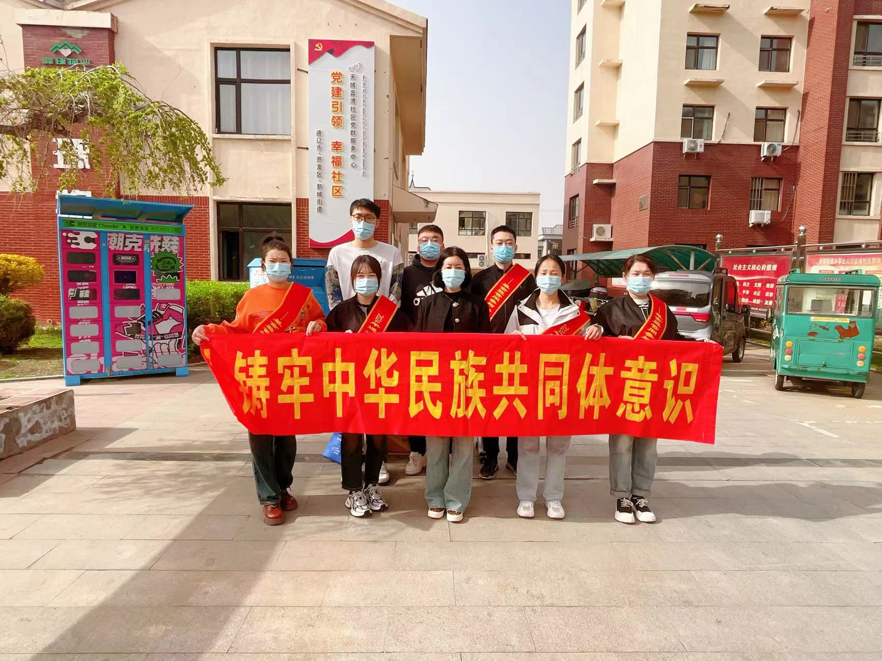
活动中，以向群众讲述医保常见的违法违规案例，仔细解答群众提出的参保缴费、医疗救助、住院报销流程、门诊慢特病、门诊统筹、异地就医等医保政策问题拉开序幕。除此外，宣传讲解了《内蒙古自治区促进民族团结进步条例》、设置了党的二十大精神、民族政策知识问答环节，通过润物无声的形式把民族团结、民族理论政策宣传向基层延伸，进一步提高居民对民族团结进步条例的知晓率、支持率和参与率，将民族团结一家亲的理念深植于各族人民群众的心中，传递促进社会和谐的正能量。
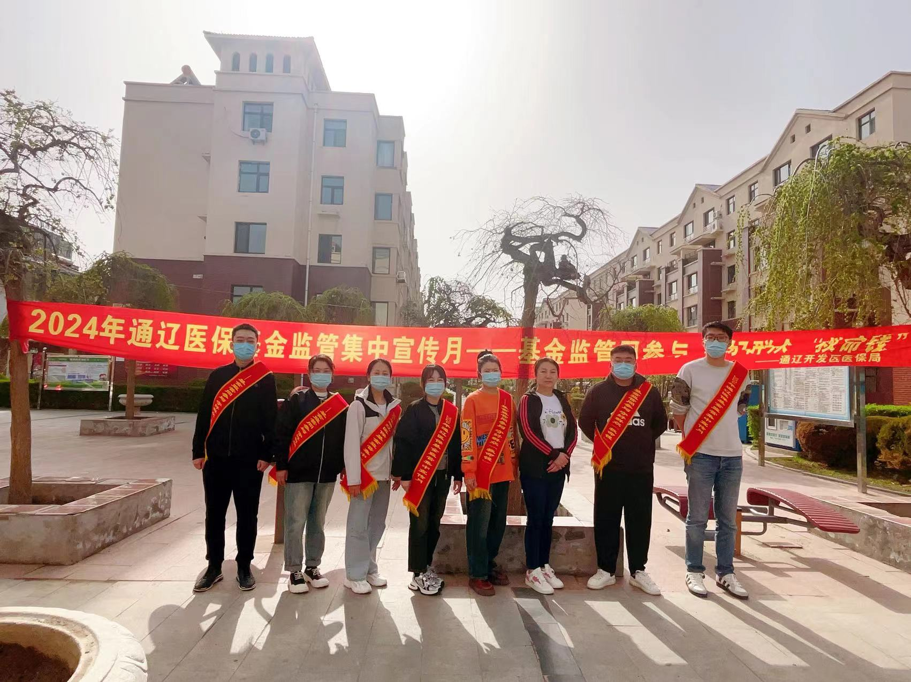
本次活动，累计解答群众咨询百余次，发放铸牢中华民族共同体意识、医保相关政策宣传等资料300余份。通过此次宣传活动，使广大参保群众充分认识打击欺诈骗保就是保护自己的合法利益，让广大居民深刻体会到“民族团结一家亲”的重要性，进一步增强了群众贯彻执行党的民族政策理论的自觉性和坚定性，加强了各民族交往、交流、交融。

